江苏省教育科学“十三五”规划课题

开 题 论 证 书

课题名称： 西藏中考改革背景下内地西藏校
初中生学习方式研究
课题立项编号： C-c/2020/02/08
课题类别(资助、自筹、立项)： 立项
课题主持人： 黄美英、邵雯燕
工作单位： 常州西藏民族中学
组织开题单位： 常州市教科院
开题日期： 2020.4.17

二一七年制

一、课题主持人及核心组成员（不超过10人）研究分工
姓 名 | 具体研究任务及完成时间
黄美英 | 主持人、课题研究统筹总负责、语文学习方式专项研究  2021.5
邵雯燕 | 主持人、道德与法治学习方式专项研究、研究事务安排  2021.5
王中仙 | 数学学科学习方式专项研究、具体事务安排  2021.5
毛丽 | 语文学科学习方式专项研究、具体事务安排  2021.5
赵志花 | 英语学科学习方式专项研究  2021.5
朱文斌 | 物理学科学习方式专项研究  2021.5
何飞 | 英语学科学习方式专项研究  2021.5
仲晓玉 | 地理学科学习方式专项研究、调查问卷制作、数据分析  2021.5
吴斌 | 体育学科学习方式专项研究、调查问卷制作、数据分析  2021.5
周兰 | 生物学科学习方式专项研究  2021.5
史馨月 | 历史学科学习方式专项研究  2021.5
范恩荣 | 英语学科学习方式专项研究  2021.5

二、课题研究具体方案
【课题背景】
在西藏自治区中考制度改革背景下，如何帮助学生快速适应新的中考模式，减轻学习压力的同时更加全面地提升自己的综合素养，是我们内地西藏校教师目前需要认真思考和研究的问题。在新课程自主、合作、探究学习的理念指引下，本研究课题主要从学习方式入手，通过对学习方式的探究，从学校、教师和学生的角度思考，建构多种形式、更加完善的学生主体学习活动，更好地促进学生发展，为西藏培育适应未来经济社会文化发展所需的各类人才。

【研究方向】
一、研究目标
1.深入研究、解析西藏中考改革方案，转变学校教育教学策略，形成适合内地西藏班学生学习方式变革与创新的良好生态。
2.结合内地西藏校初中学生文化背景、语言特点、思维习惯和学习态度，找出当前学生学习方式中存在的问题和产生的根源。
3.基于学科特点，探索构建与内地西藏校初中学生相适应的学习方式，以提升学生关键能力，包括认知能力、合作能力和创新能力，从而更好地适应西藏新中考改革。
4.促进教师关注学生文化心理的差异、学习基础的差异，在教育教学中自觉运用现代教育技术手段、脑科学及心理学的相关原理、课改的最新成果，真正树立学生主体的观念，主动关注学情，提升教学效果；促进学生形成自主、合作、探究的学习方式，提升学习效果。
5.在总结提炼的基础上，促使教师加强对课程资源的理论研究，形成适合内地西藏校学生学习方式的课程资源。
二、研究思路
我们对此项课题研究的思路大致如下图：
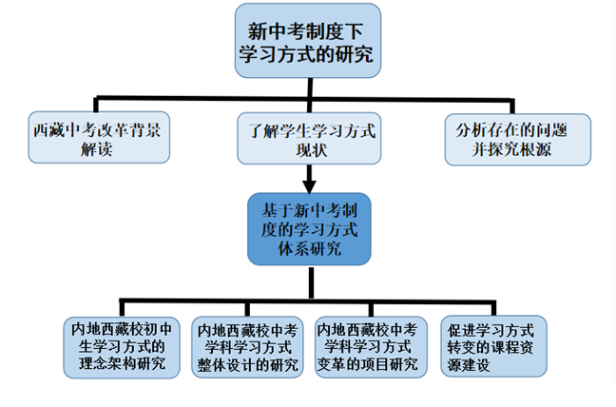
三、研究内容
在此思路的基础上，我们课题组准备将内容具体细分为以下6个方面着手开展研究：
1.西藏中考改革背景解读和初中生学习方式的文献研究。
2.内地西藏校初中生学习方式现状研究。
3.内地西藏校初中生学习方式的理念架构研究。
4.内地西藏校中考学科学习方式整体设计的研究。
5.内地西藏校中考学科学习方式变革的项目研究。
6.促进学习方式转变的课程资源建设。
我们此项课题研究的重点是：通过问卷、谈话、观察等方式对学生思想和态度、思维和习惯、能力和方法等方面进行研究，了解学生目前存在的问题，在此基础上结合学科特点，开展学科整体规划和项目建设，寻找有效的方法和策略，激发学生学习内驱力，真正寻找到适合的学习方式为学生所用。
四、研究过程
从规划申报省级课题以来，我们把研究过程做了如下的实施过程方案：
1.准备阶段（2019年5月-2019年9月）
课题组进行相关研究文献的梳理，对学校基本情况进行调查和梳理，向专家咨询，获得有关理论和方向的指导；同时，对课题组成员进行培训，完成各学科学习方式的研究项目及方案。搭建研究立体网络，组建子课题研究队伍，通过理论学习，统一认识，为课题的研究推进做好充分准备。
2.实施阶段（2019年9月 -2022年1月）
具体开展西藏中考改革背景下初中学生学习方式的文献研究、学习方式现状研究、学习方式的理念架构研究、中考学科学习方式整体设计的研究、中考学科学习方式变革的项目研究、促进学习方式转变的课程资源建设。2020年底至2021年初进行中期评估，在阶段性总结评估中调整、修正研究思路。
3.总结阶段（2022年1月-2022年9月）
主要对研究结果进行总结，并对相关的研究成果进行系统的梳理。

【实施开展】
一、课题人员组织安排
本课题组成员均为教育教学相关专业，多数人员从事内地西藏班一线教学和管理工作多年，平均年龄32岁。大家学术热情高、专业能力强，实践经验丰富，整个研究团队专业梯度分布合理、年龄结构布局适宜、专业学科分布均匀。课题组成员中3人为常州市骨干教师，6人具有硕士学位，4人主持过相关内容的课题，其中3人主持过市级以上课题。课题组成立至今，大家分工明确，目标一致，团队合作能力强。
二、课题研究工作开展
1.课题组成员通过集中学习和自主学习，采用文献研究法，搜集相关资料，已经对“学习方式”“中考改革”相关的著作和参考文献开展学习与研究，对“学习方式”相关文献进行了初步梳理，对“西藏中考政策”进行深度解读、思考与判断，并根据文献调查，做好课题的研究方案，以及实施方案的设计工作。
2.课题组采用专家咨询法，邀请专家对课题进行相关的理论和方向指导，对课题组成员进行集中培训。
3.各学科教师通过访谈、调查等方式，结合理论学习与实践经验的总结，初步完成各学科学习方式的研究项目及方案设计，并在此基础上搭建研究立体网络。
4.课题中学生版问卷和教师版问卷的编制在大家的集思广益、分工合作中初步完成。
5. 学生问卷已经对七八年级学生开展试测，并做了简单分析。

【研究展望】
一、研究价值
开展此项课题的研究，我们觉得并希望能够产生如下的价值和意义：
1.丰富内地西藏校主动发展经验。
2.提升学生发展核心素养。
3.促进教师专业发展。
二、预期研究成果
我们的课题研究大致将会以论文、课例案例集、课例视频集、研究报告的方式呈现展示。
 | 成果名称 | 成果形式 | 完成时间
阶段成果（限5项） | 关于学生特点和学习方式的研究 | 论文 | 2020年12月
阶段成果（限5项） | 转变学习方式的研究成果 | 论文 | 2021年3月
阶段成果（限5项） | 课例的研究 | 案例 | 2021年3月
阶段成果（限5项） | 优秀课例展示 | 视频 | 2021年3月
阶段成果（限5项） | 研究成果集 | 论文、视频 | 2021年3月
最终成果（限3项） | 研究系列论文 | 论文 | 2022年5月
最终成果（限3项） | “学习方式”研究案例集 | 案例集 | 2022年5月
最终成果（限3项） | 结题报告 | 研究报告 | 2022年5月

三、开题论证组意见

论证组 组长（签字）

年 月 日

四、论证组成员（至少3人）
序号 | 论证组职务 | 姓 名 | 工作单位及职务、职称 | 签 名
 | 组长
 | 组员
 | 组员
 | 组员
 | 组员
五、区教师发展中心意见

单位公章：
年 月 日

六、市教育科学规划办意见

单位公章：
年 月 日

注:1.开题论证书一律用A4纸单面打印，一式两份。2.开题论证书不可代替开题报告。

